2023 年高教社杯全国大学生数学建模竞赛 C 题
蔬菜品类与单品销量的
分布规律及相互关系
第一问论文稿
━━━━━━━━━━━━━━━━━━━━━━━━━━━━
两部分布 · 季节画像 · K-means 聚类 · 分层稳健关系分析
研究数据 | 2020-07-01 至 2023-06-30
分析对象 | 6 个蔬菜品类、251 个单品（64 个活动单品进入主模型）
实现工具 | Python / MATLAB / Word
稿件版本 | 基于项目当前结果与 69 项一致性验证
本稿仅回答原赛题第一问；所有关系均为统计联系，不作因果解释。

摘 要
针对生鲜商超蔬菜销售序列中零销量、右偏、时令性和多层级关联并存的特点，本文基于 2020 年 7 月 1 日至 2023 年 6 月 30 日的销售数据，构建“两部分布—季节画像—K-means 季节型聚类—分层稳健关系分析”框架。首先，用零销量概率与正销量条件分布分别刻画销售是否发生及发生后的规模；其次，以 12 个月销量占比和活跃率组成 24 维特征，综合轮廓系数、CH、DB 和年度块 Bootstrap 稳定性确定 5 类季节型；最后，在品类、品类内单品、季节簇和簇内单品四个层级上，联合使用季节指数相关、分季节销量相关、销量份额相关和活跃日 Jaccard 指数，并以 7 日移动块 Bootstrap 和 BH 校正控制不确定性。结果显示：六品类的正销量均可由 Gamma 或对数正态分布较好描述；64 个活动单品中 39 个通过参数分布检验，25 个需采用 KDE；五个季节簇规模分别为 7、8、11、17、21，k=5 时轮廓系数为 0.233、年度块重采样 ARI 为 0.566；六品类全年销量相关为 0.415—0.692，而 2016 个单品对中仅 18 对达到“|ρ|≥0.30 且 95% 置信区间不跨 0”的明确关系标准。模型既保留了季节性商品，又避免将共同客流或组成约束误判为因果替代，为后续补货和定价研究提供了可解释的需求结构基础。
关键词：蔬菜销售；两部分布；季节指数；K-means；块 Bootstrap；多层级关联

内容导航
摘 要
一、问题重述
二、问题分析
三、模型假设
四、符号说明
五、数据预处理与描述
六、模型建立、求解及结果分析
七、模型评价
八、参考文献
附录 A 核心算法伪代码
附录 B 全年较明确单品关系
附录 C 复现环境与结果索引

一、问题重述

1.1 背景与实际痛点
蔬菜零售同时受到保鲜期短、到货时点早、品种繁多和陈列空间有限等因素制约。商超通常需要在凌晨采购阶段、尚未完全掌握当天进价和真实需求的情况下作出补货判断；若估计偏高，未售商品会因品质下降形成折价和损耗，若估计偏低，则会出现缺货、损失销售并削弱顾客体验。与耐用品相比，蔬菜销量还具有明显的右偏、季节集中和间歇销售特征，同一品类中的单品可能因上市月份、供应来源或消费场景不同而呈现完全不同的销售轨迹。
近年的零售需求研究进一步说明了这类数据的难点。Tian 等（2021）指出，间歇性需求不仅包含需求量的不确定性，还包含需求发生间隔的不确定性，库存状态会使观测销量偏离潜在需求[1]；Miguéis 等（2022）在生鲜水产品研究中强调，易腐商品必须在可得性与浪费之间权衡，且缺货会造成销量删失[2]。这些观点提示：本题不能把“未发生销售”与“小销量”混为一种连续分布，也不能仅用一条全年相关系数概括所有商品关系。

1.2 核心目标与数据约束
原赛题第一问要求分析蔬菜各品类及单品销售量的分布规律和相互关系。本文将目标具体化为：用概率模型解释销量是否发生及正销量规模，用月度和季节特征识别单品的时令类型，并在多个聚合层级上识别同步、错位、结构竞争和活跃期重合。数据由附件 1 的 6 个品类—单品映射和附件 2 的销售流水构成，时间范围固定为 2020-07-01 至 2023-06-30；第一问不使用未来信息，也不把价格、天气、促销、库存和顾客篮子等未提供变量作为已知条件。附件 3、4 主要服务后续定价与损耗问题，故不进入本问关系因果解释。

1.3 研究子问题
子问题 1：如何刻画品类和单品的日销量分布？需要同时度量零销量比例与正销量右偏性，并判断统一参数分布是否适用于不同对象。
子问题 2：如何识别单品的月份与季节销售类型？需要避免高销量规模主导分类，并用可复现的统计指标选择合理的聚类数。
子问题 3：如何在品类、季节簇和单品层面识别相互关系？需要区分共同客流带来的总量同涨、份额上的此消彼长以及时令错位，并控制时间依赖和多重比较。

二、问题分析

2.1 总体分析
本题属于多尺度销售数据的描述性建模与关系识别问题。整体思路是先在日级数据上完成质量控制与活动度筛选，再以“两部分布”处理零值和正值的混合结构，以月度销量占比和销售活跃率形成季节画像，通过无监督聚类得到可解释的单品类型，最后在题设品类、品类内、季节簇间和簇内四个层级上计算互补关系指标，并用块 Bootstrap 与 FDR 校正给出可信度。该顺序形成“先回答每个对象怎样卖，再回答哪些对象卖得像、何时同涨或错位”的逻辑链。
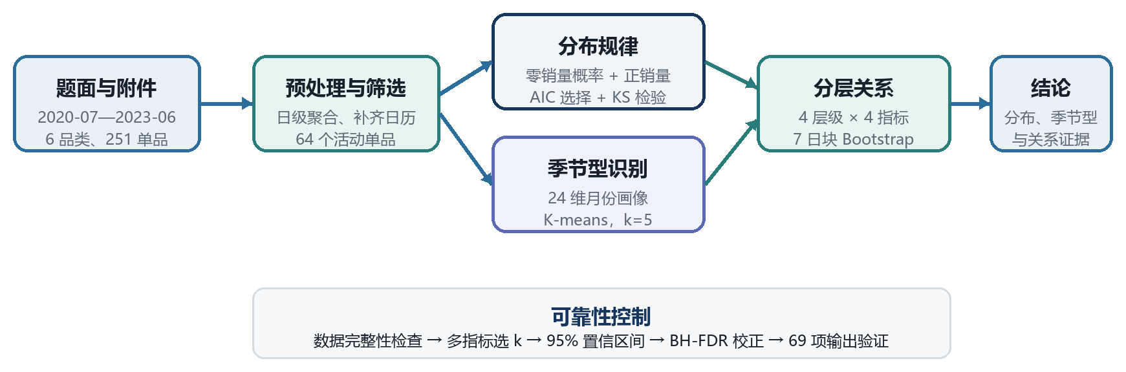
图 1 第一问总体分析流程
资料来源：本项目第一问模型输出。

2.2 问题 1（销量分布）分析
关键矛盾在于品类聚合序列几乎每日有销量，而单品序列可能长期为零；若对全部观测直接拟合正态或 Gamma 分布，零点质量会扭曲参数，正销量长尾又会破坏对称假设。因此先估计零销量概率，再对正销量分别拟合 Normal、Lognormal、Gamma 和 Weibull，以 AIC 选择相对最优分布，并以 KS 检验判断绝对拟合是否可接受；检验不通过时不强行指定参数族，而回退至核密度估计。逻辑为“识别零膨胀 → 拟合正销量 → 比较候选模型 → 检验拟合质量 → 输出参数分布或 KDE”。

2.3 问题 2（季节类型）分析
关键矛盾在于总销量规模和季节形状并非同一概念：两个单品年销量相差很大，却可能拥有相同旺季；反之，销量接近的单品也可能分别集中在春季和冬季。故先按销售年度补齐日历，计算 12 个月销量占比、活跃率和季节指数，再仅以 12 月销量占比与 12 月活跃率组成 24 维特征并标准化。随后比较 k=2—8 的轮廓系数、CH、DB、最小簇规模及年度块重采样 ARI，综合统计稳定性和业务可解释性选 k，而非机械采用肘部法。逻辑为“完整月画像 → 去除规模效应 → 多指标选 k → 聚类 → 依据中心峰值命名”。

2.4 问题 3（相互关系）分析
关键矛盾在于“相关”具有多种来源。原始销量正相关可能只是客流共同上升，销量份额负相关可能来自每日份额和为 1 的组成约束，季节指数负相关则更多表示旺淡季错位。因此本文并列使用季节指数 Pearson 相关、去除年月均值后的分季节 Spearman 相关、分季节销量份额相关和活跃日 Jaccard 指数；对 6 品类完整 15 对、5 簇完整 10 对和 64 单品完整 2016 对建立母表。时间序列相关的置信区间采用 7 日移动块 Bootstrap，显著性采用 BH-FDR 校正。逻辑为“构建共同窗口 → 分尺度计算 4 指标 → 分季节比较 → 重采样区间 → 可信度标记 → 谨慎解释”。

三、模型假设
为在不掩盖生鲜销售特性的前提下保证模型可计算、可解释，作如下假设。每条假设均限定其适用范围，而非将未观测因素视为不存在。
序号 | 假设内容 | 合理性依据 | 对模型的影响
1 | 预处理后的商品编码、品类映射、日期和销量单位正确；同一日—对象记录可唯一确定。 | 项目检查得到日—单品键和日—品类键重复数均为 0，负销量行数均为 0；数量统一为 kg。 | 允许直接构造日级矩阵，避免重复累计和单位换算误差。
2 | 单品首末销售记录之间的缺失日期记为 0 销量，首日以前和末日以后视为不可观察。 | 商品上市前或退出后不存在可比销售机会；共同观察窗口能降低结构性缺失造成的伪相关。 | 保留零膨胀和时令性，同时避免把未上市期间强行当作零需求。
3 | 满足跨度≥730 天、正销售日≥90 天、累计销量≥100 kg 的单品具有足够信息用于季节和关系估计。 | 该口径得到 64 个单品并覆盖全部 6 品类；过短序列难以跨三个销售年度比较。 | 把候选单品对从 31,375 对降至 2,016 对，提升稳定性和计算可行性，但不代表其余单品没有商业价值。
4 | 三年间月份与气象学四季的划分可作为稳定的季节尺度，跨年同月可比较。 | 销售期恰含三个完整的 7 月—次年 6 月销售年度；按实际月天数归一化可消除月长差异。 | 使 12 月画像和年度块重采样可比，但不能吸收突发疫情、异常天气等结构变化。
5 | 相关指标只反映统计共变、季节同步、份额结构或活跃期重合，不代表因果替代/互补。 | 题目未提供库存、促销、天气和购物篮数据，无法识别共同原因或真实联合购买。 | 限制结论语义，避免把份额负相关直接转化为价格弹性或补货因果规则。

表 1 模型假设及其作用边界

四、符号说明
全局变量及指标见表 2。若未特别说明，i、j 表示单品或聚合实体，t 表示自然日，m 表示月份，s 表示季节。
符号 | 含义 | 单位
Yᵢₜ | 实体 i 在日期 t 的毛销售量 | kg
Ycₜ | 品类 c 在日期 t 的销售量，等于所属单品销量之和 | kg
nᵢ | 实体 i 的有效观察天数 | 天
p̂₀,ᵢ | 实体 i 的零销量概率估计 | 无量纲
𝒴ᵢ⁺ | 实体 i 的正销量样本集合 | kg
L(θ) | 候选分布参数 θ 下的似然函数 | 无量纲
AIC | 赤池信息准则 | 无量纲
Dₙ | Kolmogorov–Smirnov 统计量 | 无量纲
Qᵢ,y,m | 实体 i 在销售年度 y、月份 m 的总销量 | kg
dᵧₘ | 销售年度 y 中月份 m 的有效日数 | 天
Pᵢₘ | 实体 i 在月份 m 的销量占比 | %
Aᵢₘ | 实体 i 在月份 m 的销售活跃率 | %
Sᵢₘ | 实体 i 在月份 m 的季节指数 | 无量纲
x*ᵢⱼ | 第 j 个聚类特征的 Z-score 标准化值 | 无量纲
𝒞ₖ | K-means 的第 k 个簇 | —
μₖ | 第 k 个簇的中心向量 | 无量纲
ρˢᵢⱼ | 季节 s 内实体 i、j 的 Spearman 销量相关 | 无量纲
rSIᵢⱼ | 实体 i、j 的 12 月季节指数 Pearson 相关 | 无量纲
Rᵢₜ | 实体 i 在日期 t 的层级内销量份额 | %
Jᵢⱼ | 实体 i、j 活跃日集合的 Jaccard 指数 | 无量纲
B | 移动块 Bootstrap 重采样次数 | 次
q | Benjamini–Hochberg 校正后的显著性水平 | 无量纲

表 2 主要符号说明

五、数据预处理

5.1 数据来源与日级聚合
附件 1 给出 251 个单品及其所属的 6 个蔬菜品类，附件 2 给出 2020-07-01 至 2023-06-30 的销售流水。项目已将流水按“日期—单品”和“日期—品类”聚合，形成 55,982 行日—单品表与 6,545 行日—品类表；日期范围、编码和数量单位在预处理阶段统一。主模型读取处理后的两张表，不覆盖原始附件。

5.2 活动度筛选与共同观察窗口
对每个单品计算首末销售跨度、正销售日数和累计销量。传统覆盖率门槛会系统性删除只在部分月份上市的时令品，因此采用“跨度不少于 730 天、正销售日不少于 90 天、累计销量不少于 100 kg”的联合口径，不设置最低日历覆盖率。64 个单品（占全部单品 25.5%）进入季节和关系主模型，且覆盖 6 个题设品类。任意单品对只在双方共同可观察窗口内计算相关，减少上市/退市边界造成的伪零值。

5.3 数据完整性检查
检查对象 | 规模 | 检查结论
日—单品表 | 55,982 行 | 重复键 0；负销量行 0
日—品类表 | 6,545 行 | 重复键 0；负销量行 0
完整日历 | 1095 天 | 2020-07-01—2023-06-30
单品筛选 | 64 / 251 | 覆盖全部 6 品类
关系母表 | 2016 对 | 64×63/2，无遗漏

表 3 数据与关系表完整性检查

六、模型建立、求解及结果分析

6.1 子问题一：销量分布规律

6.1.1 模型构建
蔬菜日销量是由“当天是否发生销售”和“发生销售时卖出多少”共同生成的半连续变量。令 Yᵢₜ≥0，采用 hurdle 式两部分布：第一部分以 Bernoulli 概率描述 Yᵢₜ=0，第二部分仅在 Yᵢₜ>0 条件下拟合连续分布。该分解避免把零点质量强行塞入 Gamma、Lognormal 等只在正半轴定义的分布。
p̂₀,ᵢ = (1 / nᵢ) · Σₜ I(Yᵢₜ = 0) (1)
对正销量样本 𝒴ᵢ⁺，分别用极大似然估计 Normal、Lognormal、Gamma 和 Weibull 参数。候选模型的相对优劣用 AIC 比较；参数数目相同时，AIC 更小等价于样本对数似然更大。
AICₖ = 2Kₖ − 2 ln Lₖ(θ̂ₖ) (2)
AIC 只保证候选集合中的相对最优，不能证明绝对拟合良好。因此对 AIC 最小的分布计算 KS 统计量 Dₙ。若 pKS≥0.05，则接受其作为可用参数近似；若 pKS<0.05，则标记为 KDE 回退，以核函数 K 和带宽 h 构造非参数密度。
Dₙ = supₓ |Fₙ(x) − Fθ̂(x)| (3)
f̂ₕ(x) = (1 / nh) · Σᵢ K((x − xᵢ) / h) (4)

6.1.2 求解方法
使用 Python 的 NumPy、pandas 与 SciPy 完成求解。对 6 个品类和 64 个活动单品共 70 个对象，依次统计零销量比例和描述统计量；若正销量样本不少于 30，则对四个候选分布进行 MLE，保存 AIC、次优 AIC 差和 KS p 值；否则标记样本不足。本数据中 70 个对象均有足够正销量样本。算法输出完整候选分布表和对象级摘要表，图 2 展示六品类的零/正销量组成与最佳参数族。
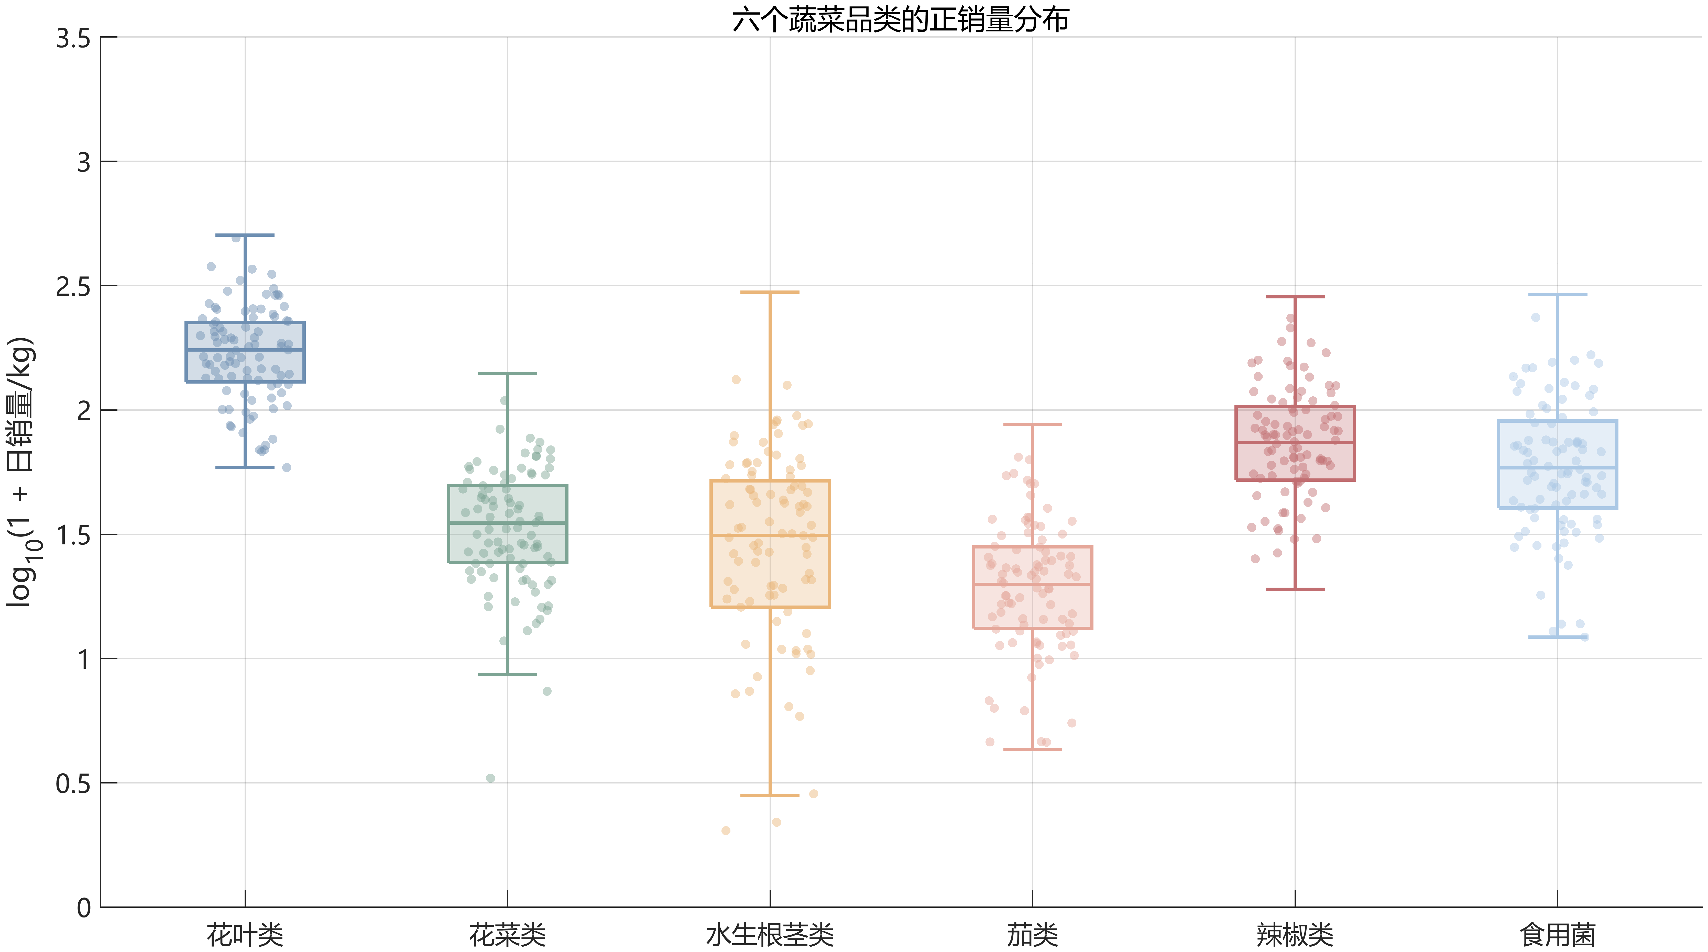
图 2 六品类正销量的对数尺度分布与离散程度
资料来源：本项目第一问模型输出。

6.1.3 结果分析
品类 | 均值/kg | 零销率 | 最优分布 | AIC | KS p
水生根茎类 | 37.1 | 0.91% | Gamma | 9896.7 | 0.490
花叶类 | 181.4 | 0.91% | Gamma | 12442.6 | 0.271
花菜类 | 38.2 | 1.00% | Gamma | 9547.1 | 0.334
茄类 | 20.5 | 4.11% | Gamma | 8058.8 | 0.549
辣椒类 | 83.7 | 0.91% | Lognormal | 11036.2 | 0.508
食用菌 | 69.5 | 0.91% | Lognormal | 10840.1 | 0.524

表 4 六品类销量分布拟合结果
基础分析表明，品类层零销率仅为 0.91%—4.11%，但偏度为 1.47—3.06，呈现“几乎每日销售、正销量明显右偏”的特征。水生根茎类、花叶类、花菜类和茄类以 Gamma 为相对最优分布，辣椒类和食用菌以 Lognormal 为相对最优分布；六类 KS p 值均大于 0.27，参数近似未被 5% 水平拒绝。花叶类均值最高（181.4 kg/日），茄类最低（20.5 kg/日），说明分布族相近并不意味着销售规模相同。
深层分析显示，单品层的零销率范围扩大到 1.74%—90.93%，证明聚合品类掩盖了强烈的间歇性。64 个单品中，Gamma、Lognormal、Weibull 分别在 26、26、12 个对象上取得最小 AIC；但只有 39 个通过 KS 检验，25 个（39.1%）需要 KDE 回退。由此可知，本题不应为所有单品指定统一分布；“两部分布 + 对象级模型选择”是后续季节和关系分析的必要基础。该结论直接回答了题目关于销量分布规律的要求。

6.1.4 模型检验
检验分为相对选择和绝对检验两级：先比较 AIC，再对最优模型执行 KS 检验。六品类全部通过；单品层通过率为 60.9%。对 25 个未通过对象不报告“拟合良好”，而保留 KDE 标记，因此模型不会因候选分布有限而产生虚假确定性。另对每个对象核对 n_days、零销率和正销量样本数，确保 p̂₀∈[0,1]、参数模型只使用正值。

6.2 子问题二：月份—季节画像与单品聚类

6.2.1 模型构建
将销售年度定义为当年 7 月至次年 6 月，以保持冬季（12—2 月）完整。对实体 i、销售年度 y、月份 m，先按实际天数计算月均日销量，再计算月度销量占比、销售活跃率和季节指数。缺失月份以 0 进入画像；某年度总销量为 0 时不参与占比平均，但参与活跃率计算。
q̄ᵢₘ = (1 / |𝒴ᵢ|) · Σᵧ (Qᵢ,y,m / dᵧₘ) (5)
Pᵢₘ = (1 / |𝒴ᵢ⁺|) · Σᵧ Qᵢ,y,m / Σₗ Qᵢ,y,l (6)
Aᵢₘ = (1 / |𝒴ᵢ|) · Σᵧ [Σₜ∈(y,m) I(Yᵢₜ>0) / dᵧₘ] (7)
Sᵢₘ = q̄ᵢₘ / [(1/12) · Σₗ q̄ᵢₗ] (8)
每个单品的特征向量由 12 个月销量占比 P 和 12 个月活跃率 A 拼接而成，共 24 维。总销量不进入聚类，避免规模主导；各维在 64 个单品间作 Z-score 标准化。K-means 通过最小化簇内平方和求解：
min Σₖ Σᵢ∈𝒞ₖ ||x*ᵢ − μₖ||² (9)
候选 k=2—8。轮廓系数衡量簇内紧致与簇间分离，CH 越高越好，DB 越低越好；同时从三个完整销售年度中有放回抽取年度块，100 次重建 24 维特征和聚类，以调整兰德指数 ARI 衡量标签稳定性。最终 k 需同时满足统计表现、最小簇规模和业务可解释性。

6.2.2 求解方法
使用 scikit-learn 的 StandardScaler 与 KMeans，固定随机种子 20230907，K-means++ 初始化，每个 k 进行 100 次初始化并取簇内平方和最小解；年度块稳定性每个 k 重采样 100 次。对最终 k=5 再进行 200 次初始化，并按簇中心的峰值月份、四季占比与活跃率进行一对一语义命名。图 3 给出 k 选择证据，图 4 展示五簇的季节指数中心及簇内单品曲线。
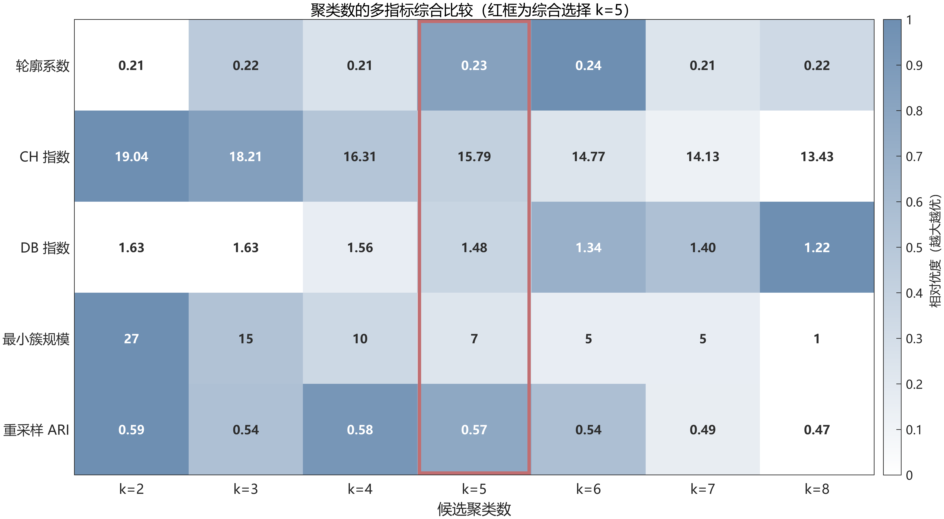
图 3 k=2—8 的多指标综合比较与 k=5 选择依据
资料来源：本项目第一问模型输出。
k | Silhouette | CH | DB | 最小簇 | ARI 均值±标准差
2 | 0.205 | 19.04 | 1.627 | 27 | 0.593±0.244
3 | 0.221 | 18.21 | 1.626 | 15 | 0.540±0.346
4 | 0.214 | 16.31 | 1.564 | 10 | 0.585±0.279
5 | 0.233 | 15.79 | 1.475 | 7 | 0.566±0.249
6 | 0.239 | 14.77 | 1.343 | 5 | 0.541±0.227
7 | 0.213 | 14.13 | 1.401 | 5 | 0.493±0.239
8 | 0.216 | 13.43 | 1.220 | 1 | 0.474±0.224

表 5 聚类数选择指标

6.2.3 结果分析
k=6 的轮廓系数最高（0.239），但仅比 k=5 高 0.006，且年度块 ARI 从 0.566 降至 0.541、最小簇由 7 降至 5；k=8 虽 DB 最低，却产生 1 个单品的孤立簇，业务泛化性不足。k=4 的 ARI 略高（0.585），但轮廓系数较低且会合并可解释的季节形状。综合取 k=5，得到轮廓系数 0.233、CH=15.79、DB=1.475、ARI=0.566±0.249，簇规模为 7、8、11、17、21。
簇名 | 规模 | 峰值月 | 春 | 夏 | 秋 | 冬
初夏型 | 11 | 6 月 | 21.8% | 62.7% | 9.6% | 5.9%
冬季型 | 7 | 12 月 | 7.6% | 2.4% | 19.2% | 70.8%
常年型 | 21 | 10 月 | 18.4% | 33.2% | 21.0% | 27.5%
春季型 | 8 | 3 月 | 54.8% | 5.8% | 17.9% | 21.5%
夏秋型 | 17 | 9 月 | 9.7% | 41.2% | 26.4% | 22.7%

表 6 五类季节型单品画像
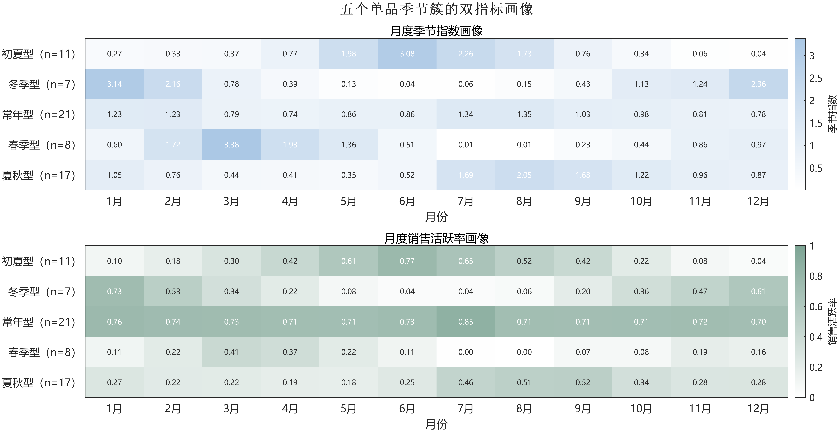
图 4 五个季节型簇的季节指数与销售活跃率双画像
资料来源：本项目第一问模型输出。
初夏型含 11 个单品，6 月达到峰值，夏季销量占比 62.7%；冬季型含 7 个单品，12 月达到峰值，冬季占比 70.8%；春季型含 8 个单品，3 月峰值，春季占比 54.8%；夏秋型含 17 个单品，9 月峰值，夏季与秋季合计占 67.6%；常年型含 21 个单品，四季占比为 18.4%—33.2%，活跃率也最均衡。五簇名称由中心数据产生，并非预先按四季强制分组。
该结果直接回答了单品销售的时间分布规律：市场同时存在全年稳定供应单品和高度时令单品。常年型占活动单品的 32.8%，说明稳定陈列商品构成基础盘；冬季型、初夏型和春季型则需要在相应旺季前提高关注度。聚类不是最终补货量，而是为后续分层分析和分类型预测提供结构化先验。

6.2.4 模型检验
第一，64 个单品均获得唯一标签，五簇无空簇，最小簇为 7；第二，每个单品 12 月销量占比之和为 1，活跃率均落在 [0,1]；第三，k=5 的年度块 ARI 均值显著高于随机一致性的 0，但标准差 0.249 说明稳定性为中等而非绝对；第四，对 k=4、5、6 的敏感性比较表明，k=5 在分离度、稳定性和最小簇规模之间取得折中。

6.3 子问题三：多层级相互关系

6.3.1 模型构建
设两个实体 i、j 的 12 月季节指数分别为 Sᵢ、Sⱼ。季节轮廓关系用 Pearson 相关 rSI 衡量，正值表示旺淡季同步，负值表示峰谷错位。为考察同一季节内的短期销量联动，先对日销量取 log(1+Y)，再减去对应年月均值，降低量级和月份基准的影响，最后计算 Spearman 秩相关。
Ỹᵢₜ = log(1+Yᵢₜ) − mean{log(1+Yᵢτ): τ 与 t 同年月} (10)
ρˢᵢⱼ = Corrₛ(rank(Ỹᵢₜ), rank(Ỹⱼₜ)) (11)
为了区分共同客流与销售结构变化，定义层级内日销量份额 Rᵢₜ。若两对象总量相关为正、份额相关为负，意味着它们可能随客流同涨，但在当日蔬菜结构中此消彼长。活跃期重合用 Jaccard 指数衡量，可避免大量共同零值把相关系数人为推高。
Rᵢₜ = Yᵢₜ / Σⱼ∈level Yⱼₜ (12)
Jᵢⱼ = |Aᵢ ∩ Aⱼ| / |Aᵢ ∪ Aⱼ|, Aᵢ={t:Yᵢₜ>0} (13)
模型包含四个分析层级：A 为 6 个题设品类的 15 对；B 为每个题设品类内部的活动单品对；C 为 5 个季节簇聚合销量的 10 对；D 为各季节簇内部单品对。程序先计算 64 个单品的完整 2016 对母表，再由母表提取品类内和簇内视图，保证不重算、不遗漏。
对分季节销量相关和份额相关采用长度为 7 天的移动块 Bootstrap。每次以连续 7 日块重构同长度序列，重复 B=200 次，取 2.5% 和 97.5% 分位数形成 95% 置信区间。p 值进一步用 Benjamini–Hochberg 方法校正：将同一指标组 p 值升序排列，计算 q(i)=minₖ≥i{mp(k)/k}。正文将 |ρ|≥0.30 且区间不跨 0 标记为“较明确”，0.15≤|ρ|<0.30 标记为“弱至中等”，其余保留但不重点解释。

6.3.2 求解方法
使用 pandas 构建共同日期窗口和日销量矩阵，SciPy 计算 Pearson/Spearman 系数，NumPy 随机生成块重采样索引。品类和簇间所有季节相关均执行 200 次 Bootstrap；单品层对达到 |ρ|≥0.30 的候选关系执行真实区间估计，弱关系只保留点估计和 p/q 值，避免用空泛的近似区间冒充检验。随机种子固定为 20230907。
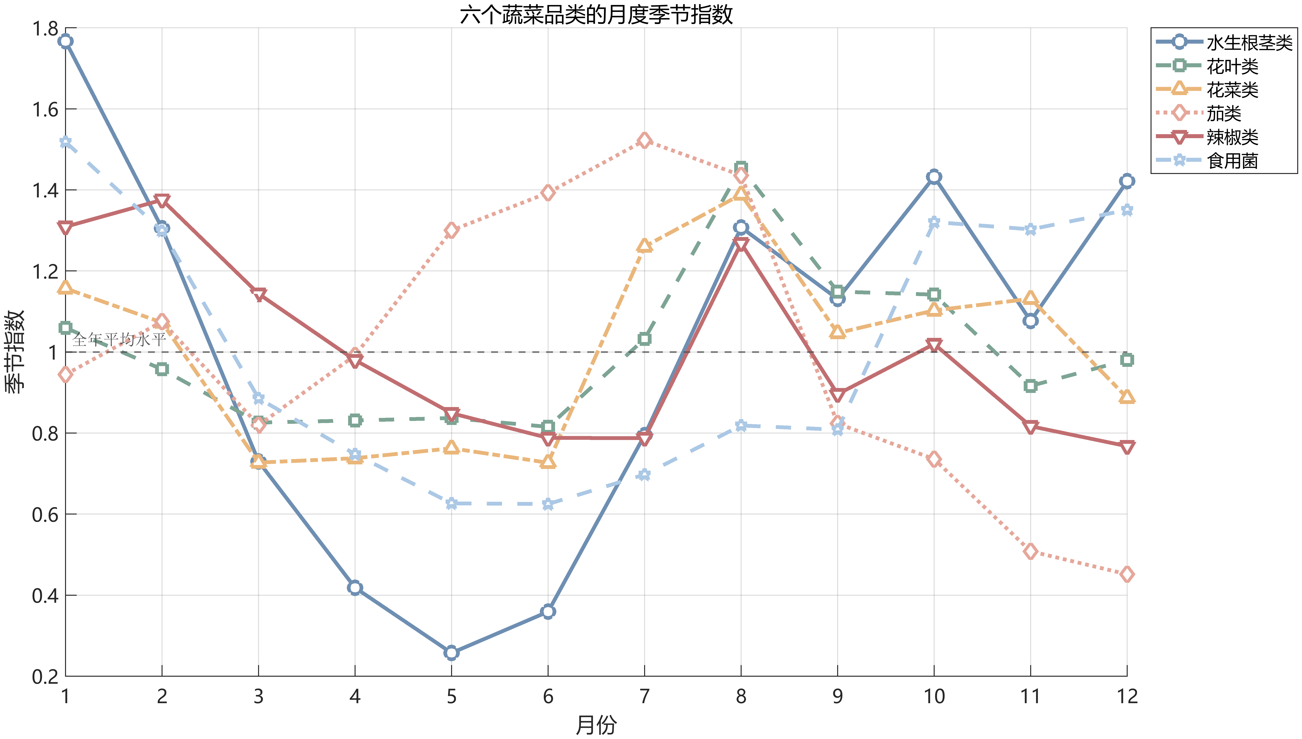
图 5 六品类月度季节指数曲线
资料来源：本项目第一问模型输出。
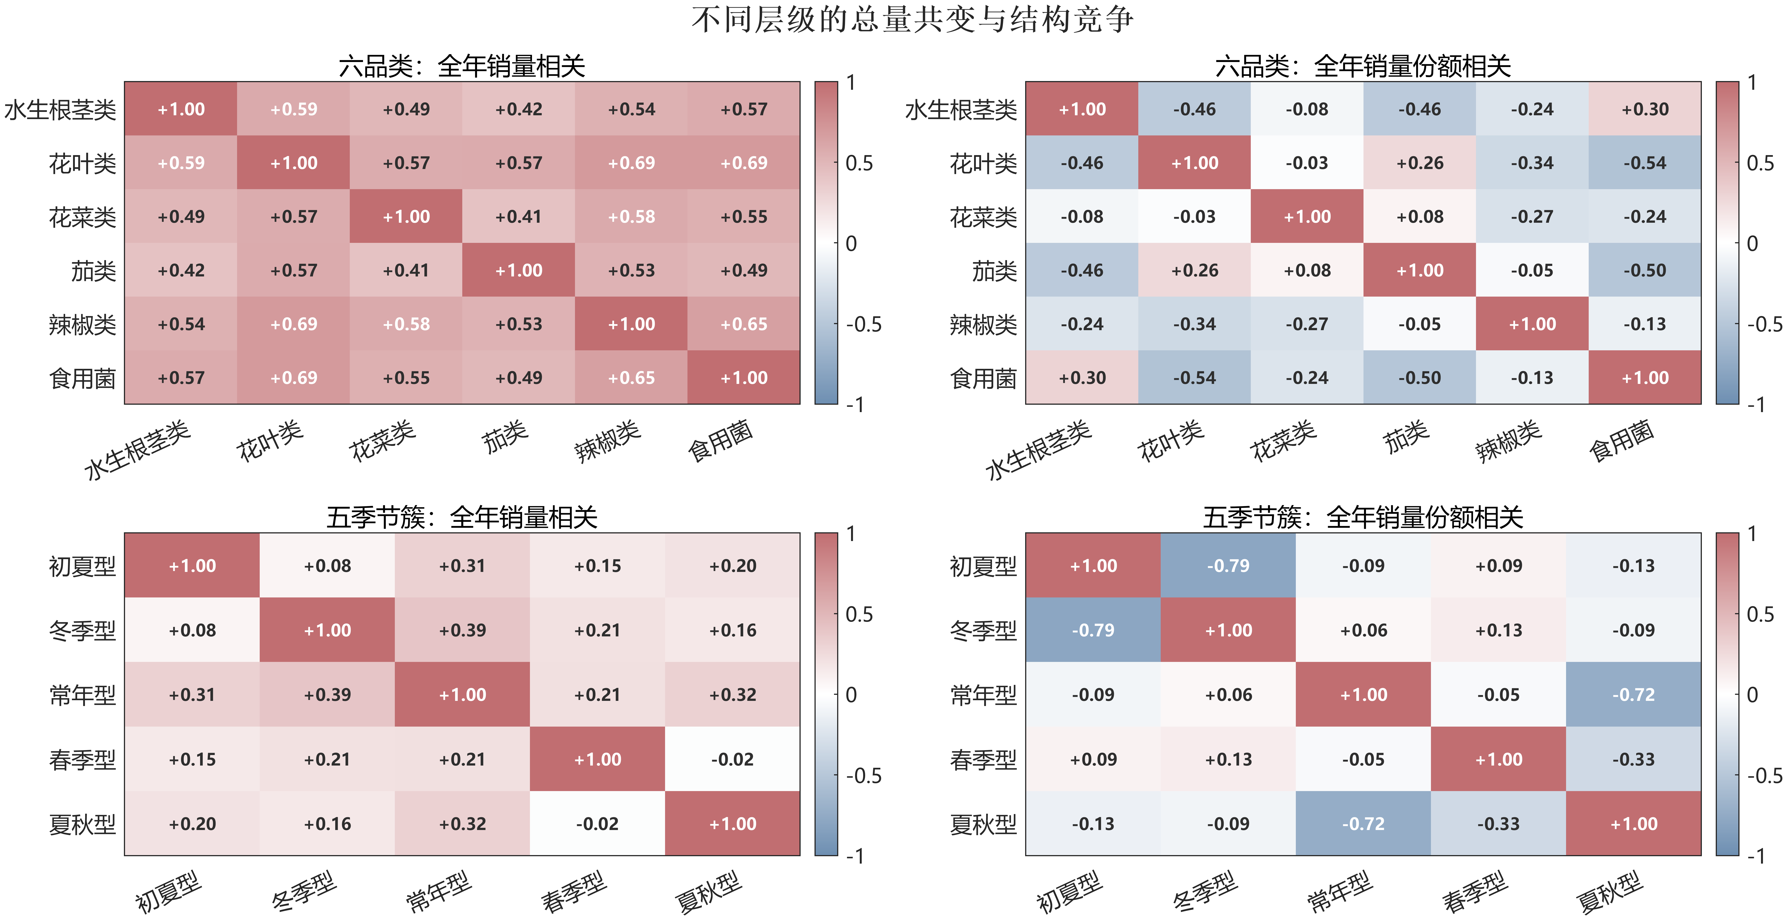
图 6 品类与季节簇的总量共变及份额竞争矩阵
资料来源：本项目第一问模型输出。

6.3.3 结果分析
（1）品类层：六品类全年销量相关均为正，范围 0.415—0.692；最强为花叶类—辣椒类（ρ=0.692），最弱为花菜类—茄类（ρ=0.415）。分季节看，冬季相关范围 0.564—0.791，整体最强；夏季为 0.222—0.617，分化最大。季节指数相关从 −0.677 到 0.841，其中水生根茎类—食用菌最同步（rSI=0.841），茄类—食用菌峰谷错位最明显（rSI=−0.677）。活跃日 Jaccard 为 0.967—1.000，说明品类层几乎每日共同销售，区分力主要来自销量与份额而非是否活跃。
（2）共同客流与结构竞争：品类总量普遍正相关，但全年份额相关可降至 −0.535（花叶类—食用菌）。这并不矛盾：客流上升可使两类绝对销量同时增加，而它们占当日总销量的比例仍可能此消彼长。因此总量相关解释“共同节奏”，份额相关解释“结构变化”，二者不能互相替代。
（3）季节簇层：簇间全年销量相关范围为 −0.018—0.393，显著弱于品类层，说明聚类有效分离了不同销售模式。常年型—冬季型的全年销量相关最高（0.393）；春季型—夏秋型接近零（−0.018）且季节指数相关为 −0.734，呈现峰值月份错位。初夏型—冬季型全年份额相关为 −0.787，是最强结构反向关系，但仍只能解释为层级内组成变化。
（4）单品层：2016 对单品中，18 对（0.89%）达到较明确标准，221 对（11.0%）为弱至中等，1777 对（88.1%）仅保留。18 对中 17 对为正、1 对为负。西兰花—净藕(1)的全年销量相关最高（ρ=0.442，95% CI [0.381,0.515]），活跃期 Jaccard=0.974；西峡花菇(1)—西峡香菇(1)为唯一明确负相关（ρ=−0.326，95% CI [−0.435,−0.227]），且季节指数相关 −0.619、Jaccard 仅 0.061，主要体现上市期错位。
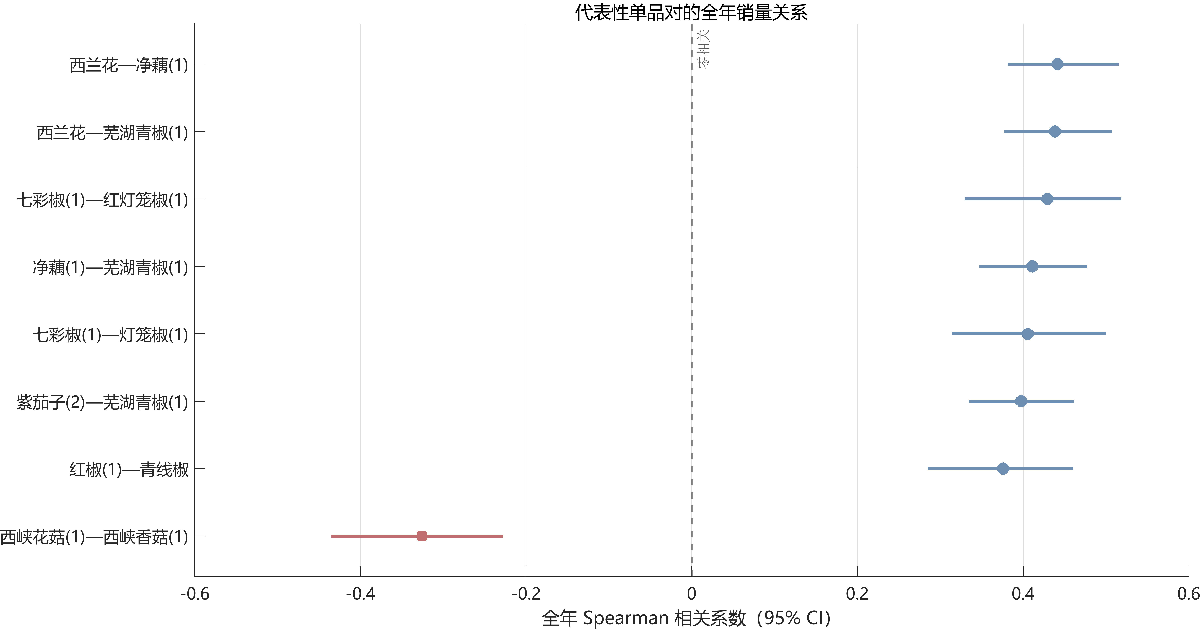
图 7 代表性单品对的销量与季节关系
资料来源：本项目第一问模型输出。
综上，题目所称“相互关系”并非单一网络：品类层主要受共同客流和整体季节影响，季节簇层体现供应期差异，单品层稳定强关系较少且具有具体商品情境。本文完整保留弱关系而只突出高可信关系，从而直接回答“哪些关系稳定、关系属于何种类型、何时发生”的核心诉求。

6.3.4 模型检验
块 Bootstrap 保留了周内连续性，比逐日独立重采样更符合生鲜销量的自相关结构；BH 校正控制同一指标组内的错误发现率，降低 2016 对多重比较造成的偶然显著。全部相关系数位于 [−1,1]、Jaccard 位于 [0,1]；15 个品类对、10 个簇间对和 2016 个单品对数量与组合数完全一致。输出验证共执行 69 项检查，69 项全部通过。

七、模型评价

7.1 模型优点
1. 分布建模尊重数据生成机制。两部分布把零销量与正销量规模分开，能够覆盖单品零销率 1.74%—90.93% 的巨大差异；对 25 个 KS 未通过单品自动回退 KDE，避免把“候选中最好”误写为“拟合充分”。
2. 季节聚类兼顾统计证据与业务解释。采用 24 维“占比 + 活跃率”特征，排除了总销量规模干扰；k=5 时五簇规模均不少于 7，并得到初夏、冬季、常年、春季、夏秋五种可解释画像。k 的选择同时比较 4 类指标和 100 次年度块重采样，不依赖单一肘部图。
3. 多尺度、多指标关系框架信息完整。模型完整覆盖 15 个品类对、10 个簇间对和 2016 个单品对；同时输出季节指数相关、季节销量相关、份额相关和 Jaccard，使“总量同涨但份额竞争”等表面矛盾得到一致解释。
4. 不确定性控制透明。7 日块 Bootstrap 给出 95% 区间，BH 方法控制 FDR；最终只有 18/2016=0.89% 的单品对被标记为较明确，说明阈值没有为了制造结论而放宽。项目级 69 项验证全部通过，关键数字可从 CSV/JSON 追溯。
5. 计算规模可控且保留时令商品。活动度筛选将 251 个单品压缩至 64 个，样本量减少 74.5%；完整候选对由 C(251,2)=31,375 降至 C(64,2)=2,016，减少 93.6%，同时不采用覆盖率门槛，避免系统性删除仅在某季上市的商品。

7.2 模型缺点与改进方向
1. 销量不等同于潜在需求。缺货、未陈列和真实零需求在附件中无法区分，最高 90.93% 的单品零销率可能含供应约束。后续若获得库存与缺货标记，可用删失需求模型或状态空间模型恢复潜在需求。
2. 时间跨度限制聚类稳定性。数据只有 3 个完整销售年度，k=5 的年度块 ARI 为 0.566±0.249，属于中等稳定；新增年份后应滚动重估簇中心，并检查极端天气或疫情引起的结构突变。
3. 份额相关具有组成数据约束。每日份额之和恒为 1，负相关可能由闭合约束产生，不能直接认定商品替代。可在补充购物篮、价格和促销数据后，采用 log-ratio 变换、需求系统或因果模型验证。
4. 高精度重采样计算开销较大。完整流程含 7 个 k 候选×100 次年度块聚类和多层关系×200 次移动块重采样，主要开销位于不确定性估计。可通过并行 Bootstrap、缓存共同窗口和仅对预筛选候选对计算区间降低运行时间，但应保留完整点估计母表。

7.3 适用性总结
模型适用于具有日级销售记录、明显零值和季节性的多品种生鲜零售数据。迁移到水果、鲜肉或烘焙商品时，只需调整季节划分、活动度门槛和聚类特征，不需要改变“两部分布—类型识别—分层关系—不确定性控制”的主体结构。若研究目标转为价格弹性或联合购买，则必须引入价格、促销、库存和购物篮数据，不能直接沿用本问相关系数作因果决策。

八、参考文献
[1] TIAN X, WANG H, E E. Forecasting intermittent demand for inventory management by retailers: A new approach[J]. Journal of Retailing and Consumer Services, 2021, 62: 102662. DOI: 10.1016/j.jretconser.2021.102662.
[2] MIGUÉIS V L, PEREIRA A, PEREIRA J, et al. Reducing fresh fish waste while ensuring availability: Demand forecast using censored data and machine learning[J]. Journal of Cleaner Production, 2022, 359: 131852. DOI: 10.1016/j.jclepro.2022.131852.
[3] FILDES R, KOLASSA S, MA S. Post-script—Retail forecasting: Research and practice[J]. International Journal of Forecasting, 2022, 38(4): 1319-1324. DOI: 10.1016/j.ijforecast.2021.09.012.
[4] MACQUEEN J. Some methods for classification and analysis of multivariate observations[C]//Proceedings of the Fifth Berkeley Symposium on Mathematical Statistics and Probability. Berkeley: University of California Press, 1967: 281-297.
[5] ROUSSEEUW P J. Silhouettes: A graphical aid to the interpretation and validation of cluster analysis[J]. Journal of Computational and Applied Mathematics, 1987, 20: 53-65.
[6] CALIŃSKI T, HARABASZ J. A dendrite method for cluster analysis[J]. Communications in Statistics, 1974, 3(1): 1-27.
[7] DAVIES D L, BOULDIN D W. A cluster separation measure[J]. IEEE Transactions on Pattern Analysis and Machine Intelligence, 1979, PAMI-1(2): 224-227.
[8] EFRON B, TIBSHIRANI R J. An Introduction to the Bootstrap[M]. New York: Chapman & Hall, 1993.
[9] BENJAMINI Y, HOCHBERG Y. Controlling the false discovery rate: A practical and powerful approach to multiple testing[J]. Journal of the Royal Statistical Society: Series B, 1995, 57(1): 289-300.
[10] SPEARMAN C. The proof and measurement of association between two things[J]. The American Journal of Psychology, 1904, 15(1): 72-101.
[11] 全国大学生数学建模竞赛组委会. 2023 年高教社杯全国大学生数学建模竞赛 C 题：蔬菜类商品的自动定价与补货决策[EB/OL]. 2023.

附录 A 核心算法伪代码
输入：日—单品销量表、日—品类销量表；随机种子 20230907
1 检查日期、编码、重复键和负销量；构造完整日历
2 对 251 个单品计算跨度、正销售日、累计销量；筛得 64 个单品
3 对 6 品类 + 64 单品：估计 p₀；对正销量拟合 4 个候选分布；AIC 选优；KS 检验；必要时 KDE 回退
4 按 7 月—次年 6 月销售年度计算 12 月占比、活跃率、季节指数
5 形成 64×24 特征矩阵并标准化；比较 k=2…8；以多指标选择 k=5
6 计算 15 个品类对、10 个簇间对和 2016 个单品对的 4 类关系指标
7 对季节销量/份额相关执行 7 日块 Bootstrap（B=200）并进行 BH 校正
8 输出完整关系母表、代表性图表和 q1_summary.json；运行 69 项一致性验证
输出：分布结论、五类季节画像、分层关系与可信度标记

附录 B 全年较明确单品关系
表 B1 列出全部 18 对满足 |ρ全年|≥0.30 且 95% 置信区间不跨 0 的单品关系。该表仅作为统计筛选结果，不替代价格弹性或联合购买分析。
单品对 | 全年 ρ | 95% CI | 季节指数 r | Jaccard
西兰花—净藕(1) | 0.442 | [0.381, 0.515] | 0.549 | 0.974
西兰花—芜湖青椒(1) | 0.438 | [0.377, 0.507] | -0.247 | 0.839
七彩椒(1)—红灯笼椒(1) | 0.429 | [0.329, 0.519] | 0.924 | 0.602
净藕(1)—芜湖青椒(1) | 0.411 | [0.347, 0.477] | -0.175 | 0.830
七彩椒(1)—灯笼椒(1) | 0.406 | [0.314, 0.500] | 0.796 | 0.561
紫茄子(2)—芜湖青椒(1) | 0.397 | [0.335, 0.461] | 0.667 | 0.789
红椒(1)—青线椒 | 0.376 | [0.285, 0.460] | 0.602 | 0.948
紫茄子(2)—西兰花 | 0.359 | [0.293, 0.430] | -0.160 | 0.935
紫茄子(2)—净藕(1) | 0.350 | [0.294, 0.427] | -0.659 | 0.944
云南生菜—云南油麦菜 | 0.347 | [0.279, 0.413] | 0.770 | 0.924
灯笼椒(1)—红灯笼椒(1) | 0.346 | [0.244, 0.445] | 0.938 | 0.567
西峡香菇(1)—净藕(1) | 0.332 | [0.255, 0.408] | 0.805 | 0.769
大白菜—金针菇(1) | 0.327 | [0.247, 0.432] | 0.105 | 0.875
红椒(1)—小米椒 | 0.324 | [0.227, 0.425] | 0.686 | 0.740
上海青—云南油麦菜 | 0.319 | [0.254, 0.398] | 0.830 | 0.820
金针菇(1)—青梗散花 | 0.305 | [0.211, 0.394] | 0.825 | 0.851
紫茄子(2)—螺丝椒 | 0.301 | [0.237, 0.364] | 0.889 | 0.837
西峡花菇(1)—西峡香菇(1) | -0.326 | [-0.435, -0.227] | -0.619 | 0.061

表 B1 全年较明确单品关系清单

附录 C 复现环境与结果索引
从仓库根目录执行以下命令可复现模型和验证结果：
python questions\q1\code\q1_model.py
matlab -batch "run('questions/q1/code/plot_q1_matlab.m')"
python questions\q1\code\validate_q1_outputs.py
内容 | 项目内路径
模型摘要 | questions/q1/outputs/results/q1_summary.json
验证报告 | questions/q1/outputs/results/validation_report.md
分布结果 | questions/q1/outputs/tables/tab_q1_distribution_summary.csv
聚类选择 | questions/q1/outputs/tables/tab_q1_cluster_k_selection.csv
单品聚类 | questions/q1/outputs/tables/tab_q1_sku_clusters.csv
品类关系 | questions/q1/outputs/tables/tab_q1_category_pair_relationships.csv
全部单品关系 | questions/q1/outputs/tables/tab_q1_all_sku_pair_relationships.csv
模型工作簿 | questions/q1/outputs/workbooks/q1_model_results.xlsx

表 C1 第一问结果文件索引

